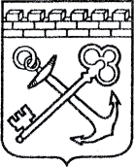
АДМИНИСТРАЦИЯ ЛЕНИНГРАДСКОЙ ОБЛАСТИ
КОМИТЕТ ПО СОХРАНЕНИЮ КУЛЬТУРНОГО НАСЛЕДИЯ ЛЕНИНГРАДСКОЙ ОБЛАСТИ

ПРИКАЗ

«___»____________2021 года №____________________
г. Санкт-Петербург

Об установлении предмета охраны объекта культурного наследия
регионального значения «Братское кладбище советских воинов, погибших в 1941-44 гг., среди них – Герой Советского Союза: Поляков С.Н. (1908-1943)», адрес (местонахождение): Ленинградская область, Всеволожский муниципальный район, Агалатовское сельское поселение, д. Агалатово, Приозерское шоссе, участок № 14

В соответствии со статьями 9.2, 20, 33 Федерального закона от 25 июня 2002 года № 73-ФЗ «Об объектах культурного наследия (памятниках истории и культуры) народов Российской Федерации», статьей 4 областного закона Ленинградской области от 25 декабря 2015 года № 140-оз «О государственной охране, сохранении, использовании и популяризации объектов культурного наследия (памятников истории и культуры) народов Российской Федерации, расположенных на территории Ленинградской области», п. 2.1.1. Положения о комитете по сохранению культурного наследия Ленинградской области, утвержденного постановлением Правительства Ленинградской области от 24 декабря 2020 года № 850, приказываю:
1. Установить предмет охраны объекта культурного наследия регионального значения «Братское кладбище советских воинов, погибших в 1941-44 гг., среди них – Герой Советского Союза: Поляков С.Н. (1908-1943)», адрес (местонахождение): Ленинградская область, Всеволожский муниципальный район, Агалатовское сельское поселение, д. Агалатово, Приозерское шоссе, участок № 14, согласно приложению к настоящему приказу.
2. Комитету по сохранению культурного наследия Ленинградской области обеспечить:
- внесение соответствующих сведений в Единый государственный реестр объектов культурного наследия (памятников истории и культуры) народов Российской Федерации;
- размещение настоящего приказа на сайте комитета по сохранению культурного наследия Ленинградской области в информационно-телекоммуникационной сети «Интернет».

3. Настоящий приказ вступает в силу со дня его официального опубликования.
- Контроль за исполнением настоящего приказа оставляю за собой.

Заместитель Председателя
Правительства Ленинградской области –
председатель комитета
по сохранению культурного наследия В.О. Цой

Приложение
к приказу комитета по сохранению культурного наследия
Ленинградской области
от «___»________2021 г. №__________

Предмет охраны объекта культурного наследия регионального значения «Братское кладбище советских воинов, погибших в 1941-44 гг., среди них – Герой Советского Союза: Поляков С.Н. (1908-1943)», адрес (местонахождение): Ленинградская область, Всеволожский муниципальный район, Агалатовское сельское поселение, д. Агалатово, Приозерское шоссе, участок № 14

№ п.п. | Видовая принадлежность предмета охраны | Предмет охраны | Фотографии
1. | Объемно- пространственное решение: | Пространственное и архитектурно- композиционное решение территории памятника.  Местоположение.  Симметричная композиция центрального постамента. Регулярный характер размещения могил в центральной части кладбища.  Сложная форма в плане территории памятника. | 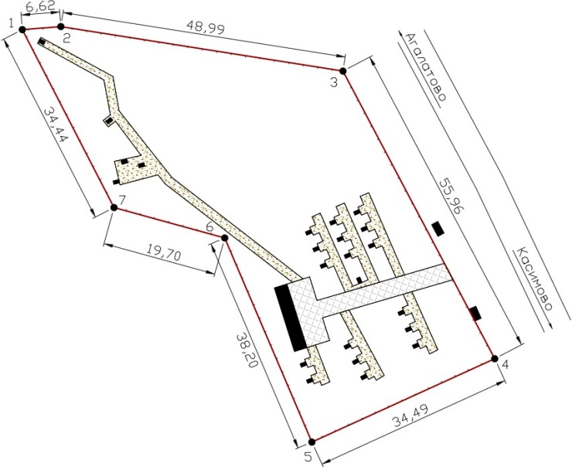
2. | Конструкции памятника | Мемориальные плиты с фамилиями погребенных воинов (7 шт.): колотый гранит с полированной лицевой стороной;  Постамент: бетон облицованный;  Две группы стилизованных крыльев: металл окрашенный;  Поклонный крест: дерево лакированное;  Стела с памятной надписью: полированный гранит;  Низкая часть постамента: бетон облицованный керамической плиткой, окрашенный.  Надгробия (25 шт.): полированный гранит на бетонном основании.
3. | Архитектурное решение | Форма, конфигурация в плане, материалы отдельных элементов памятника.  Стела с памятным текстом:  «ВЕЧНАЯ ПАМЯТЬ  ПАВШИМ ГЕРОЯМ  1941-1945.»  Стела с памятной надписью:  ГЕРОЙ СОВЕТСТКОГО СОЮЗА ГВАРДИИ МАЙОР ПОЛЯКОВ СЕРГЕЙ НИКОЛАЕВИЧ 1908-1941.  КОМАНДИР АВИАЦИОННОГО ПОЛКА.  Стела (24 шт.) с фамилиями погребенных воинов, изображением гвардейской ленты и на них даты начала и окончания Великой Отечественной войны | 